Ukeplan uke 45 |  |  |  |  | Øveord
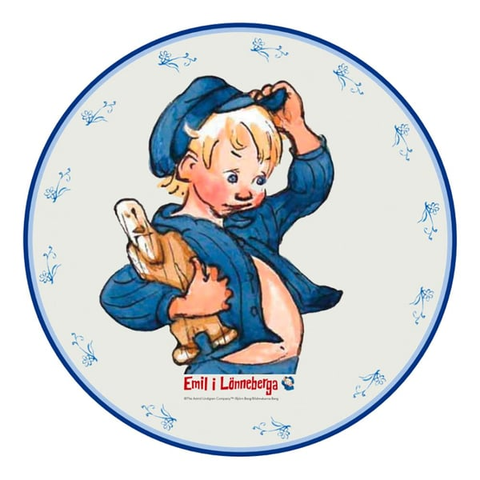  Ukas tema:  Astrid Lindgren  Sosialt mål:  Jeg kan følge klassereglene |  |  |  |  | av  for  med  at  de  ikke  den  har  jeg  var
 | Mål
Norsk: | Jeg kan lage tankekart før jeg skriver en tekst og etter jeg har lest en tekst.  Jeg kan fortelle om Titanic og om hva som skjedde.
Matematikk: | Jeg kan utforske addisjon og subtraksjon med oppstilling
Engelsk: | Bli kjent med hva som skjer med skrivemåten til substantiv i flertall (one cake - many cakes)  Kunne disse ordene: flower, spider, beetle, bee, butterfly, bat, bird, fox, tail, wing , walk, look for, in front of, behind.  It has…  It can...
Naturfag/samfunn:
Krle:
Lekser:
Til tirsdag | Til onsdag | Til torsdag | Til fredag
Leselekse:  Les/ syng sanger fra Astrid Lindgren potpurri  Se bakside av ukeplan eller sangark.  Lytt til lydbok eller les i en bok i 10 min (registrer på Norli). Lad opp chromebook. | Leselekse:  Les/ syng sanger fra Astrid Lindgren potpurri  Se bakside av ukeplan eller sangark.  Matematikk:  s. 47 i øvebok | Leselekse:  Les/ syng sanger fra Astrid Lindgren potpurri  Se bakside av ukeplan eller sangark. | Engelsk leselekse:  Explore s. 48  “Picnic in the woods.”  - Velg nivå sammen med en voksen.  - Les teksten to ganger for/ sammen med en voksen.  - Oversett teksten til norsk.
Ukas melding hjem:
- Fredag 16. november blir det forestilling, denne dagen ønsker vi at barna er kledd i klær som er i “Astrid Lindgren stil”. Det kan for eksempel være å kle seg ut som Pippi, Emil, Madikken, Ronja Røverdatter eller andre figurerer fra Astrid Lindgrens verden. Eventuelt kle seg ut i gammeldags stil. Ikke bruk penger på dette. Vi trenger kjepphest, har noen dette som vi kan låne?
- Minner om at vi har mørke morgener. Husk refleks.

Her kommer Pippi Langstrømpe

Her kommer Pippi Langstrømpe
tjolahopp, tjolahei, tjolahopp- san- sei
Her kommer Pippi Langstrømpe.
Her kommer faktisk jeg.

Har du sett min ape
min søte fine lille ape.
Har du sett herr Nilsson
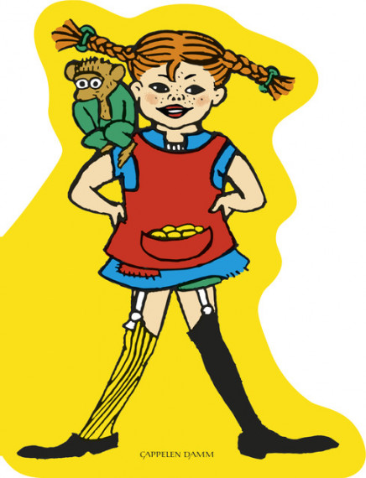
ja, han heter faktisk det.

Har du sett min villa
min Villa Villekulla villa
Vil, å vil du vite
hvorfor villaen heter det.

Der bor jo Pippi Langstrømpe
tjola hopp, tjolahei, tjolahopp- san- sei
Der bor jo Pippi Langstrømpe.
Der bor jo faktisk jeg.

Jeg har alt jeg vil ha.
Jeg har en ape, hest og villa.
Småsekk full med penger.
Det er jo også bra å ha.

Kom nå alle venner
ja, alle som jeg kjenner.
Skal vi ha det moro
tjolahopp tjolahei- san- sa.

Her kommer Pippi Langstrømpe
tjola hopp, tjolahei, tjolahopp- san- sei.
Her kommer pippi Langstrømpe
her kommer faktisk jeg.

